修订记录

日期 | 版本 | 说明 | 修订者
2016-8 | V1.0 |  | 王美玲



目录
1.svn地址:
https://202.104.66.210:943/svn/LinkCM/projects/ewd/resources/dss-view/src/guangzhou/branches/dev
2.左侧面板新增基础数据即 重点关注目标:
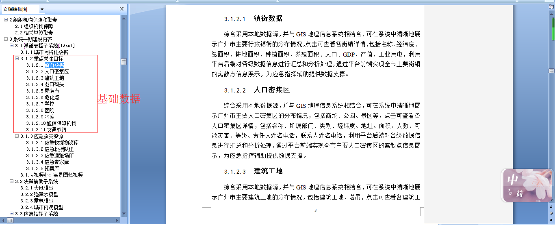

数据显示模拟 poiBox.vue,相应模块 normalData.vue

